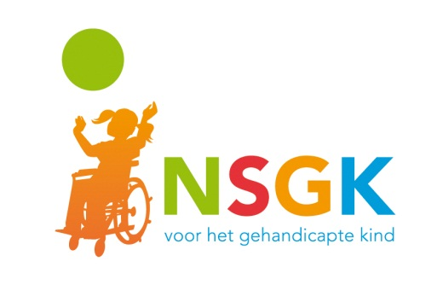

Persbericht
[plaats, datum] 2018

Opbrengst NSGK-collecte

Van 12 t/m 17 november 2018 hebben vrijwilligers in [plaats] gecollecteerd voor NSGK, de Nederlandse Stichting voor het Gehandicapte Kind. [aantal] collectanten zijn langs de deuren gegaan en hebben € [bedrag] opgehaald. NSGK bedankt alle collectanten en alle gevers hartelijk voor hun geweldige bijdrage!

Met dit geld steunt NSGK projecten op het gebied van spelen, sporten, leren en werken. Met als doel dat kinderen en jongeren kunnen meedoen in onze samenleving, sámen met hun leeftijdsgenoten zonder handicap.

Wilt u volgend jaar ook collecteren, dan kunt u contact opnemen met [naam en contactgegevens regio-coördinator]. Heeft u geen collectant aan de deur gehad, maar wilt u toch nog een bijdrage overmaken? Dat kan door een SMS te sturen met de letters NSGK naar nummer 4333 (eenmalige gift van 3 euro) of met een online donatie via www.nsgk.nl.

///

Noot voor de redactie, niet voor publicatie
Via deze link kunt u de collectefoto downloaden, die rechtenvrij mag worden geplaatst onder vermelding van fotograaf Bertil van Beek.

Voor meer informatie kunt u contact opnemen met Silvia Muije, woordvoerder NSGK via 020-6791200 / 06-11564555 / smuije@nsgk.nl of kijk op www.nsgk.nl

